角（基础）知识讲解
【学习目标】
1．掌握角的概念及角的表示方法，并能进行角度的互换；
2. 借助三角尺画一些特殊角，掌握角大小的比较方法；
3．会利用角平分线的意义进行有关表示或计算；
4. 掌握角的和、差、倍、分关系，并会进行有关计算；
5. 掌握互为余角和互为补角的概念及性质，会用余角、补角及性质进行有关计算；
6．了解方位角的概念，并会用方位角解决简单的实际问题．
【要点梳理】
要点一、角的概念
- 角的定义：
（1）定义一：有公共端点的两条射线组成的图形叫做角，这个公共端点是角的顶点，这两条射线是角的两条边．如图1所示，角的顶点是点O，边是射线OA、OB．
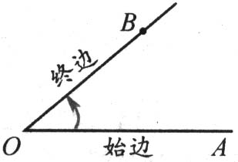
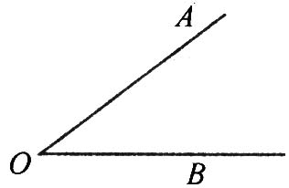
图1
图2

（2）定义二：一条射线绕着它的端点旋转而形成的图形，射线旋转时经过的平面部分是角的内部．如图2所示，射线OA绕它的端点O旋转到OB的位置时，形成的图形叫做角，起始位置OA是角的始边，终止位置OB是角的终边．
要点诠释：
（1）两条射线有公共端点，即角的顶点；角的边是射线；角的大小与角的两边的长短无关．
（2）平角与周角：如图1所示射线OA绕点O旋转，当终止位置OB和起始位置OA成一条直线时，所形成的角叫做平角，如图2所示继续旋转，OB和OA重合时，所形成的角叫做周角．
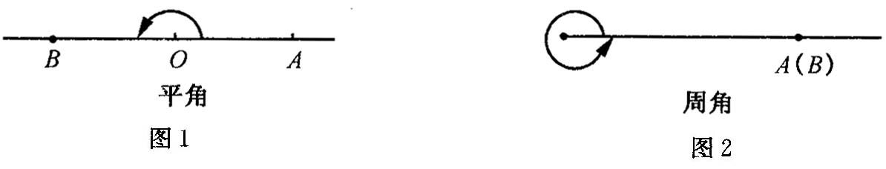
2.角的表示法：角的几何符号用“∠”表示，角的表示法通常有以下四种：
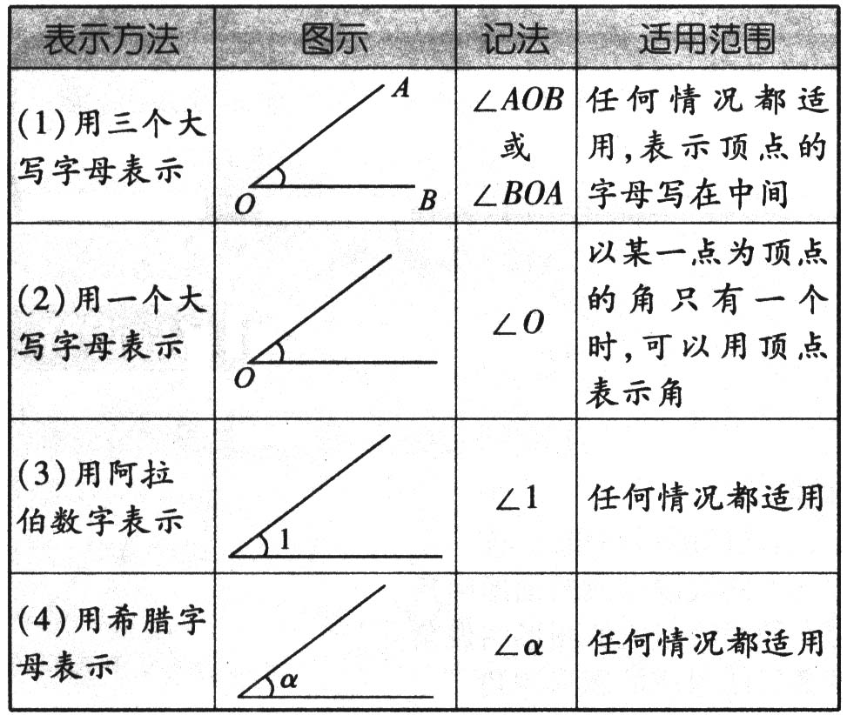

要点诠释：
用数字或小写希腊字母表示角时，要在靠近角的顶点处加上弧线，且注上阿拉伯数字或小写希腊字母．
3.角的画法
（1）用三角板可以画出30°、45°、60°、90°等特殊角．
（2）用量角器可以画出任意给定度数的角．
（3）利用尺规作图可以画一个角等于已知角．
要点二、角的比较与运算
1.角度制及其换算
角的度量单位是度、分、秒，把一个周角平均分成360等份，每一份就是1°的角，1°的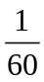为1分，记作“1′”，1′的为1秒，记作“1″”．这种以度、分、秒为单位的角的度量制，叫做角度制．
1周角＝360°，1平角＝180°，1°＝60′，1′＝60″．
要点诠释：
在进行有关度分秒的计算时，要按级进行，即分别按度、分、秒计算，不够减，不够除的要借位，从高一位借的单位要化为低位的单位后再进行运算，在相乘或相加时，当低位得数大于等于60时要向高一位进位．
2.角的比较：角的大小比较与线段的大小比较相类似，方法有两种．
方法1：度量比较法．先用量角器量出角的度数，然后比较它们的大小．
方法2：叠合比较法．把其中的一个角移到另一个角上作比较．
如比较∠AOB和∠A′O′B′的大小： 如下图，由图（1）可得∠AOB＜∠A′O′B′；由图(2)可得∠AOB＝∠A′O′B′；由图(3)可得∠AOB＞∠A′O′B′．
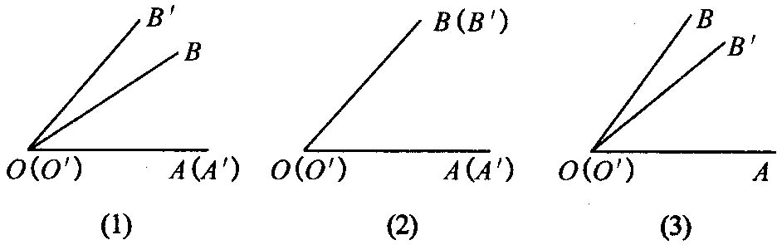
3.角的和、差关系
如图所示，∠AOB是∠1与∠2的和，记作：∠AOB＝∠1+∠2；∠1是∠AOB与∠2的差，记作：∠1＝∠AOB-∠2．
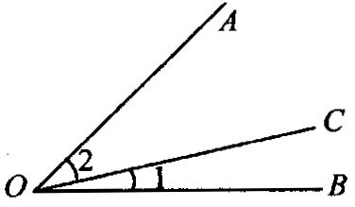
要点诠释：
(1)用量角器量角和画角的一般步骤：①对中(角的顶点与量角器的中心对齐)；②重合(一边与刻度尺上的零度线重合)；③读数(读出另一边所在线的度数)．
(2) 利用三角板除了可以做出30°、45°、60°、90°外，根据角的和、差关系，还可以画出15°，75°，105°，120°，135°，150°，165°的角．
4.角平分线
从一个角的顶点出发，把这个角分成相等的两个角的射线，叫做这个角的平分线．如图所示，OC是∠AOB的角平分线，∠AOB＝2∠AOC＝2∠BOC，∠AOC＝∠BOC =∠AOB．
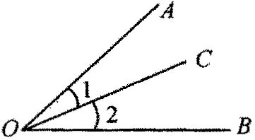
要点诠释：由角平分线的概念产生的合情推理其思维框架与线段中点的思维框架一样．
要点三、余角和补角
1.定义：一般地，如果两个角的和等于90°(直角)，就说这两个角互为余角，即其中一个角是另一个角的余角．
类似地，如果两个角的和等于180°(平角)，就说这两个角互为补角，即其中一个角是另一个角的补角．
2．性质：（1）同角（等角）的余角相等．（2）同角（等角）的补角相等．
要点诠释：
(1)互余互补指的是两个角的数量关系，互余、互补的两个角只与它们的和有关，而与它们的位置无关．
(2)一般地，锐角α的余角可以表示为(90°-α)，一个角α的补角可以表示为(180°-α) ．显然一个锐角的补角比它的余角大90°。
要点四、方位角
在航行和测绘等工作中，经常要用到表示方向的角．例如，图中射线OA的方向是北偏东60°；射线OB的方向是南偏西30°．这里的“北偏东60°”和“南偏西30°”表示方向的角，就叫做方位角．
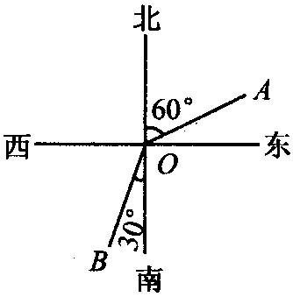
要点诠释：
（1）正东，正西，正南，正北4个方向不需要用角度来表示；
（2）方位角必须以正北和正南方向作为“基准”，“北偏东60°”一般不说成“东偏北30°”；
（3）在同一问题中观察点可能不止一个，在不同的观测点都要画出表示方向的“十字线”，确定其观察点的正东、正西、正南、正北的方向；
（4）图中的点O是观测点，所有方向线(射线)都必须以O为端点．
要点五、钟表上有关夹角问题
钟表中共有12个大格，把周角12等分、每个大格对应30°的角，分针1分钟转6°，时针每小时转30°，时针1分钟转0.5°，利用这些关系，可帮助我们解决钟表中角度的计算问题．
【典型例题】

类型一、角的概念及表示
1.下列语句正确的是 ( ) ．
A．两条直线相交，组成的图形叫做角．B．两条具有公共端点的线段组成的图形叫做角．
C．两条具有公共端点的射线组成的图形叫做角．D．过同一点的两条射线组成的图形叫做角． 【答案】C；根据角的定义判断
【总结升华】角不能仅仅看作是有公共端点的两条射线，角的两种描述中都隐含了组成角的一个重要元素，即两条射线间的相对位置关系，这是角与“有公共端点的两条射线”的重要区别．
举一反三：
【变式】判断下列说法是否正确
(1)两条射线组成的图形叫做角 ( )
(2)平角是一条直线 ( )
(3)周角是一条射线 ( )
【答案】(1)× (2)× (3)×
2. 写出图中(1)能用一个字母表示的角；(2)以B为顶点的角； (3)图中共有几个角(小于180°).
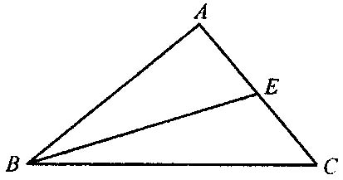
【答案与解析】
解：(1)能用一个字母表示的角∠A、∠C．
(2)以B为顶点的角∠ABE、∠ABC、∠CBE．
(3)图中共有7个角．
【总结升华】(1)顶点处只有一个角时，才可以用一个字母表示； (2)一般数角时不包括平角和大于平角的角．

类型二、角度制的换算
3. (1)把25.72°用度、分、秒表示； (2)把45°12′30″化成度（精确到百分位）．
【思路点拨】第(1)题中25.72°中含有两部分25°和0.72°，只要把0.72°化成分、秒即可．第(2)题中，45°12′30″含有三部分45°，12′和30″，其中45°已经是度，只要把12′和30″化成度即可．
【答案与解析】
解：(1)0.72°＝0.72×60′＝43.2′，0.2′＝0.2×60″＝12″，
所以25.72°＝25°43′12″．
(2)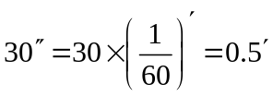，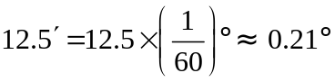
所以45°12′30″≈45.21°．
【总结升华】无论由高级单位向低级化还是由低级单位向高级化，都必须逐级进行，“越级”化单位容易出错．
举一反三：
【变式】 (1)把26.29°转化为度、分、秒表示的形式；
(2)把33°24′36″转化成度表示的形式．
【答案】
解： (1)26.29°＝26°+0.29°＝26°+0.29×60′＝26°+17.4′
＝26°+17′+0.4×60″＝26°17′+24″＝26°17′24″
(2)33°24′36″＝33°+24′+36×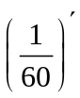＝33°+24′+0.6′
＝33°+24.6′＝33°+24.6×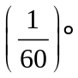＝33.41°
提示：在角度的和、差运算中应先统一单位，都化成度或分、秒表示，然后再进行计算。

类型三、角的比较与运算
4.不用量角器，比较图1和图2中角的大小．(用“＞”连接)
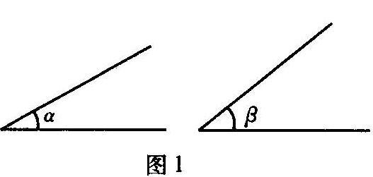
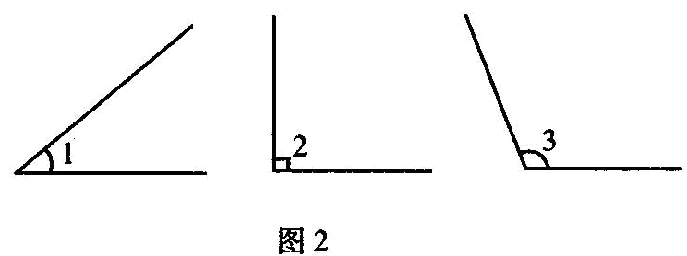

【思路点拨】图1中两角∠α、∠β均为锐角，因此，在不能测量的情形下，我们可以将图中的∠α向∠β平移，让∠α与∠β始边重合，观察终边的位置来比较角的大小．图2中的三个角按角的分类，∠1为锐角，∠2为直角，∠3为钝角，因此按照各自的范围就可以将它们的大小比较出来．
【答案与解析】
解：(1)如图所示，将∠α平移使∠α的始边与∠β的始边重合，发现∠α落在∠β内部，因此∠β＞∠α．
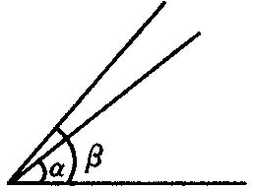
(2)由图可知∠1是锐角，∠1＜90°，∠2是直角，即∠2＝90°，∠3是钝角，即90°<∠3＜180°，因此∠3＞∠2＞∠1．
【总结升华】本例给出的两题是在不用量角器测量角的情况下比较角的大小，一种方法是叠合比较法，另外一种方法则是根据角的分类，由图形观察角的不同分类，按照常见的锐角＜直角＜钝角＜平角＜周角来比较大小．
举一反三： 【变式】已知∠AOB(如图所示)，画一个角等于这个角．
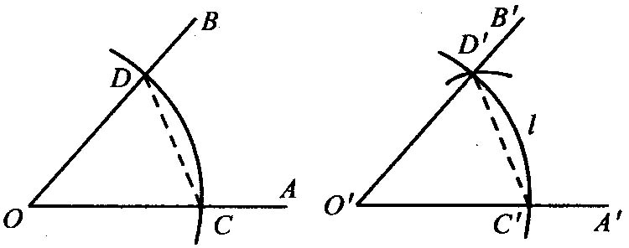
【答案】
作法：(1)以点O为圆心，适当长为半径画弧，分别交OA、OB于点C、D；
(2)画一条射线O′A′，以点O′为圆心，OC长为半径画弧l，交O′A′于点C′；
(3)以点C′为圆心，CD长为半径画弧，交弧l于点D′；
(4)过点D′画射线O′B′，则∠A′O′B′＝∠AOB．
5. 如图所示，已知OC平分∠BOD，且∠BOC＝20°，OB是∠AOD的平分线，求∠AOD的度数．
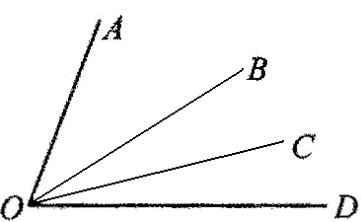

【答案与解析】
解：因为OC平分∠BOD，且∠BOC＝20°，所以∠BOD＝2∠BOC=2×20°＝40°．
又OB是∠AOD的平分线， 所以∠AOD＝2∠BOD＝2×40°＝80°．
【总结升华】应用角的平分线的定义时根据两点：若OB是∠AOC的平分线，则①∠AOB＝∠BOC＝∠AOC；②∠AOC＝2∠AOB＝2∠BOC，在解题时要学会灵活应用．
举一反三：
【变式】已知：如图，OM是∠AOB的平分线，ON是∠BOC的平分线，∠AOC=80°，求：∠MON.
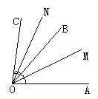【答案】
解：∵OM平分∠AOB，ON平分∠COB，
∴∠MOB=∠AOB，∠BON=∠BOC.(角平分线的定义)
∴∠MON =∠MOB+∠BON =∠AOB+∠BOC=(∠AOB+∠BOC)
=∠AOC=×80°=40° .即∠MON=40°.

类型四、余角和补角
6.（2016春•曹县校级月考）一个角的补角比这个角的余角的2倍还多40°，求这个角的度数．
【思路点拨】这类题目要先设出这个角的度数．设这个角为x°，分别写出它的余角和补角，根据题意写出等量关系，解之即可得到这个角的度数．
【答案与解析】
解：设这个角为x°，则其余角为（90﹣x）°，补角为（180﹣x）°，依题意有
180﹣x=2（90﹣x）+40，解得x=40．
答：这个角的度数是40°．
【总结升华】本题考查了余角和补角，是基础题，列出方程是解题的关键．
举一反三：
【变式】（2015•金华）已知∠α=35°，则∠α的补角的度数是（ ）
A．55° B． 65° C． 145° D． 165°
【答案】C．

类型五、方位角
7. A看B的方向是北偏东30°，那么B看A的方向是( ) ．
A．南偏东60° B．南偏西60° C．南偏东30° D．南偏西30°
【答案】D；依题意画出示意图．由图可知，图中∠1即表示从A看B的北偏东30°，∠2是从B看A的方位角．由此可确定从B看A是南偏西30°．
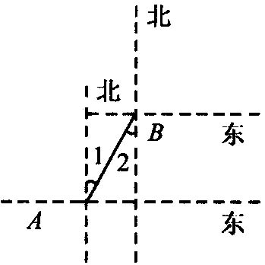
【总结升华】从本例的分析与结果来看，从A看B与从B看A正好是一对对立的观察过程，其方向是一种“相反”的对应关系．方位角的确定首先以什么点为基点（即人站在此处观察）要弄清楚，再由正南或正北到视线夹角测量出来．
举一反三：
【变式】小王从家出发向南偏东30°的方向走了1000米到达小军家，此时小王家在小军家的________方向．
【答案】北偏西30°

类型六、钟表上有关夹角问题
8.（2015•丹东模拟）如图是一个时钟的钟面，下午1点30分，时钟的分针与时针所夹的角等于 ．
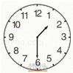

【答案】135°；30°×（4+）=30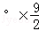=135°.
【总结升华】由钟面平均分成12份，可得每份30°，根据每份的度数乘以时针与分针相距的份数，可得答案．本题考查了钟面角，每份的度数乘以时针与分针相距的份数是解题关键．
举一反三：
【变式】2时48分时针与分针的夹角．
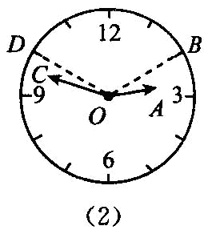
【答案】解法1：如图(2)，
设2时48分时针与分针的夹角为∠α，
所以∠α＝360°-(48×6°-2×30°-48×0.5°)
＝360°-204°＝156°
解法2：如图(2)
∠BOD＝30°×4＝120°，
∠COD＝2×6°＝12°，
∠AOB＝48×0.5°＝24°，
所以∠AOC＝∠BOD+∠COD+∠AOB＝156°．
即2时48分时针与分针的夹角为156°．

